Video: Léto v lužním lese
Léto v lužním lese – živočichové

Spoj tvrzení se správným názvem a fotografií živočicha (nápovědu můžeš najít ve videu):
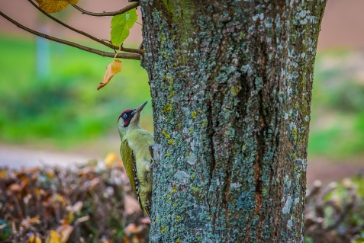
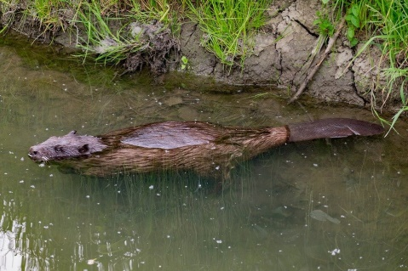
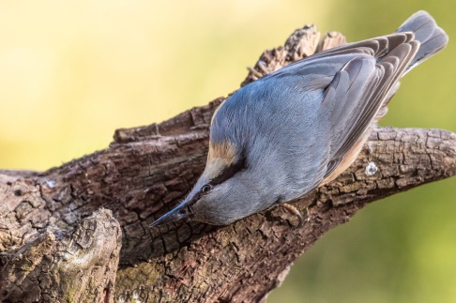

bobr - proti komárům se umí obalit blátem; má výborný čich, sluch, hmat

lejsek - dokáže chodit po zadních nohách a v předních přenášet například mláďata

žluna - vejce v dutině ukládá do kruhu a jedno je uprostřed

želva bahenní - vyhledává stojaté vody, tůně, slepá ramena, kde přezimuje

divoké prase - stejně jako datel tluče zobákem do stromu a její jméno se lidem plete

brhlík - potravu hledá jako datel, ale umí šplhat i s hlavou dolů
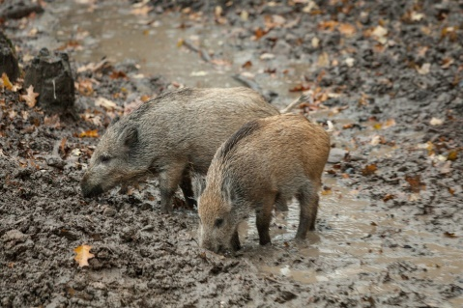
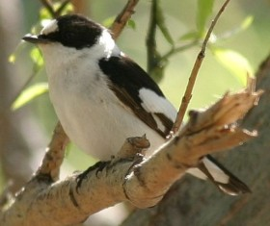
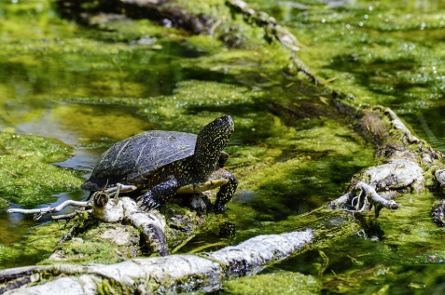

Autor: Andrea Tláskalová
Toto dílo je licencováno pod licencí Creative Commons [CC BY-NC 4.0]. Licenční podmínky navštivte na adrese [https://creativecommons.org/choose/?lang=cs].

